3.2 Doelgroepen
Om te weten wat je het beste kunt eten maak je gebruik van de schijf van 5. Op die manier krijg je de juiste bouwstoffen, brandstoffen en beschermende stoffen binnen.

Toch is het verschillend hoeveel ieder mens nodig heeft. Dat is afhankelijk van de leeftijd en of je man of vrouw bent.
Ook omstandigheden kunnen een ander voedingpatroon vragen, wanneer je weerstand bijvoorbeeld niet goed is of wanneer je veel sport.
De ingrediëntenlijst moet precies aan geven wat er in het product zit. Ook moet er op de verpakking worden vermeld of er allergische stoffen in zitten zoals noten.
Mensen met coeliakie kunnen niet tegen gluten: dit zijn eiwitten die van nature voorkomen in bepaalde granen, zoals tarwe. Het eten van gluten veroorzaakt een reactie waardoor het slijmvlies van de darm beschadigd raakt. In veel producten zitten gluten.

Door overgewicht krijgen steeds meer mensen last van diabetes type 2 (suikerziekte). De opname van suiker werkt niet goed, daardoor blijft er te veel suiker in het bloed zitten. Daar wordt je ziek van. Voedingsmiddelen kunnen daarbij een belangrijke rol spelen. Extra groente en fruit eten vermindert de kans op dit type diabetes.

3.2 Vragen
- Vul het schema over voedingsstoffen aan.
functie | Voedingsstof | product
Brandstof
B …. | - Vitamine
B … | - Water | - Thee

- Welke voedingsstof heb je meer nodig wanneer je veel sport?
……………………………………………………………………………………………
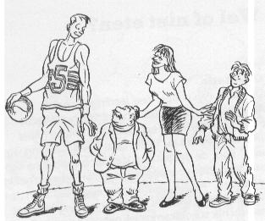
- a. Bereken je Body Mass Index. Als je Een BMI tussen de 17-25 hebt zit je goed.
Daarbij moet het gewicht worden gedeeld door de lengte in het kwadraat.
Bij een gewicht van 70 kilo en een lengte van 1.70 m, is de berekening als volgt:
70
1.70x 1.70 (dus 2.89) = 24,2.
……………………………………………………………………………………………
……………………………………………………………………………………………
b. Bereken het maximale en minimale gewicht wat je mag hebben.
Maximaal gewicht = 25 x jouw lengte in het kwadraat.
……………………………………………………………………………………………
Minimaal gewicht = 20 x jouw lengte in het kwadraat.
……………………………………………………………………………………………

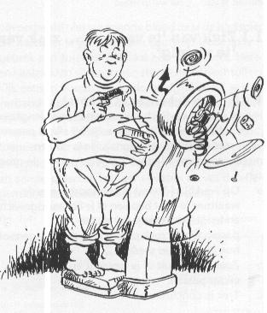
- Wat moet iemand met obesitas aan eetgewoonten
veranderen om een betere BMI te krijgen?
………………………………………………………………
………………………………………………………………
………………………………………………………………
- Als je ziek bent heb je meer vitamine C nodig om je weerstand te verbeteren.
In welke producten zit veel vit. C?
……………………………………………………………………………………………

- Zet bij de doelgroep welke voedingsmiddelen ze moeten vermijden of juist extra nodig hebben.
peuter | bejaarde | zwangere
Nodig voor  Groei  Weerstand opbouwen  Energie | Nodig voor  verminderde weerstand  Broze botten | Nodig voor  Opbouw baby
Vermijden  Suikergewenning | Vermijden omdat er minder beweging is | Vermijden  Infectiegevaar baby

- Voor het bakken van brood gebruik je patent bloem, de gluten in deze bloem zorgen ervoor dat het deeg luchtig wordt.
Welke doelgroep wordt ziek van dit brood?
……………………………………………………………………………………………
- Voor welke mensen is dit tussendoortje gevaarlijk?
……………………………………………………………………………………………
- Zet bij elk etiket voor welke doelgroep dit product niet geschikt is en waarom:
doelgroepen: zieke met diarree – coeliaki – obesitas - sporter

Bouillon | a ………………………………………..  b ………………………………………..
Ingrediënten: zout, suiker, vet, smaakversterkers, kruiden, ui, wortel. Bevat selderij, kan sporen van ei, mosterd, melk, gluten en soja bevatten

Tarwebrood  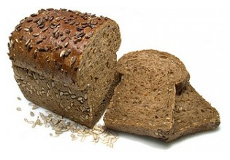 | a ………………………………………..  b ………………………………………..
Ingrediënten: tarwemeel, bakkersgist, plantaardig vet, zout, broodverbetermiddelen: melkeiwit, vetten, suikers, emulgatoren (E322), enzymen, gluten.

Energiereep

product | Energie | water | eiwit | koolhyddraten | suikers | vet | Meervoudig  Onverzadigd  vet. | vezels
Eenheid per 100 g | kcal | g | g | g | g | g | g | g
Energiereep | 419 | 7,8 | 4,9 | 72,0 | 39,0 | 11,5 | 2,6 | 2,8
Ingrediënten: noten, zuidvruchten, suiker, chocolade

a ………………………………………..
b ………………………………………..

Rauwe wortelen
Voedingswaarde per 100 g: 30kcal; 7,5 g koolhydraten waarvan 7,0 g suiker, 3,4 g vezels

a ………………………………………..
b ………………………………………..

